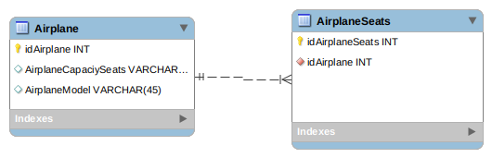
Roberto Avendaño Morales

Ejercicio 1

Ejercicio 2

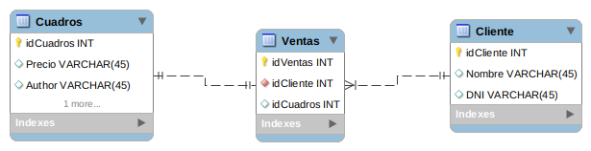

Ejercicio 3

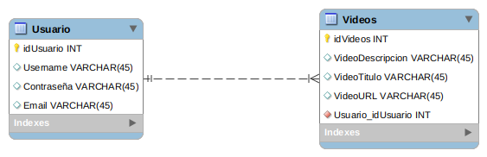

Ejercicio 4

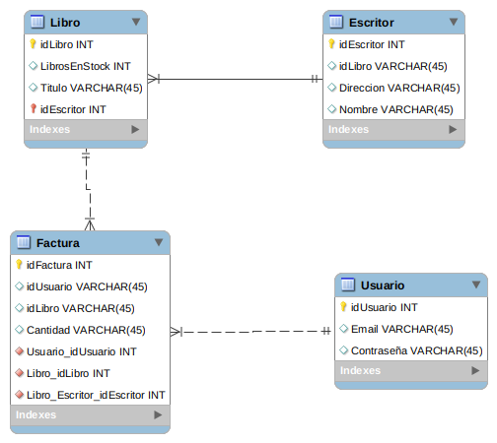
Ejercicio 5

